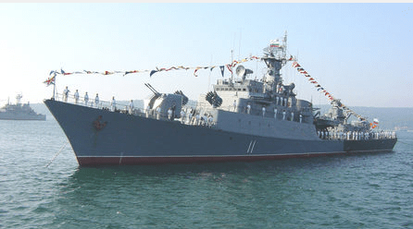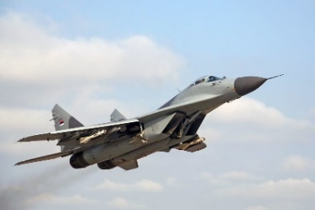

ДО ПРЕЗИДЕНТА НА РЕПУБЛИКА БЪЛГАРИЯ
И ВЪРХОВЕН ГЛАВНОКОМАНДВАЩ
НА ВЪОРЪЖЕНИТЕ СИЛИ Г-Н РУМЕН РАДЕВ

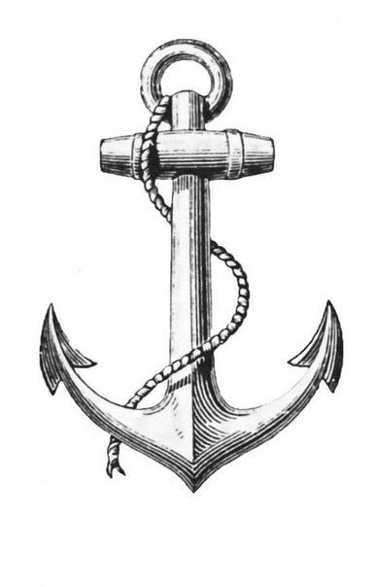

ОТ ВИПУСК-48 «ВАПЦАРОВСКИ»
На Висше Военноморско Училище
«Н.Й.Вапцаров» - гр.Варна

06 май 2019 г.

СТАНОВИЩЕ В ПОДКРЕПА От Випуск-48 «Вапцаровски» (1948-1953)
на Висшето Военноморско Училище (ВВМУ)
«Никола Йонков Вапцаров» - гр.Варна

Относно:
Учредяване на Президентска награда
Вапцаровска международна премия
«Морето и машините»

Ние, от Вапцаровския випуск …
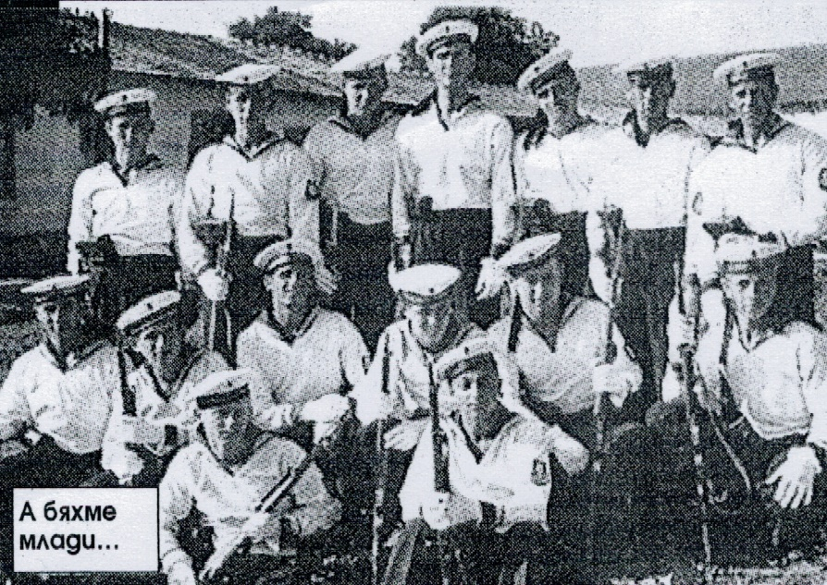
Група от Випуск-48 «Вапцаровски»

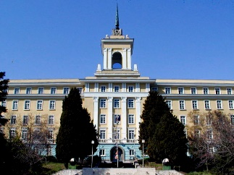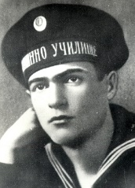
ВВМУ «Н.Й.Вапцаров» Н.Й.Вапцаров
гр.Варна

Уважаеми г-н Президент на Република България и
Върховен главнокомандващ на въоръжените сили
Румен Радев!

Ние, възпитанниците на ВВМУ «Н.Й.Вапцаров» (Випуск-48 «Вапцаровски»), най-горещо подкрепяме предложението на капитан 1 ранг о.р. професор, д.пс.н. Илия Петров Пеев за учредяване на Президентска награда Вапцаровска международна премия «Морето и машините».
Нашият «Випуск-48» на ВВМУ носи с високо чувство на гордост името «Вапцаровски». Той получи това название при производството му през 1953 г. което беше обявено лично от майката на поета баба Елена Вапцарова.
От тогава почти 66 години ние се вглеждаме с любов и вълнение в морските ни курсантски снимки (група «Вапцаровци»). За всички нас е особено висока чест, че патрон на Морската ни Алма матер, Н.Й.Вапцаров, е негов възпитанник, израстнал в продължение на 6 години като нас, от нейните редове.
С цялото си литературно творчество поетът Никола Йонков Вапцаров – «Моряка», сроди морето и машините с човешката душа и възпя вярата и любовта, свободата и мира. Всичко в неговите стихотворни песни е израз на възторг от моторите, корабите, морето, самолетите, ракетите и човешката душа. Н. Вапцаров е сред първите в света поет, които възпяха и одухотвориха машините, той свързва духовно хората, морето и машините, вдъхва на машините душа.

Новата държавна премия, която се предлага, не е литературна награда. Морското елитно техническо образование на Никола Вапцаров и огромните му литературни познания го правят новатор, който успява да улови ритъма на новото време, на машините, на технически прогрес. Н.Й.Вапцаров става носител на нова романтика – свързана с постижението на техниката и технологиите. С това той изпреварва с повече от половин век новите модерни изследователи на 21 век.

Уважаеми г-н Президент! Тази Президентска награда, Вапцаровска международната премия «Морето и машините», има за цел да спомага развитието на науките за морето, образованието и възпитанието на морски кадри, постиженията в областта на безопасността на корабоплаванието. Връчването и да стане в навечерието на 110 годишния юбилей на поета Никола Йонков Вапцаров – «Моряка» (7 декември 2019 г.). Тя по своя статут е само с морален характер и следва да се връчва ежегодно на институти и личности у нас и в чужбина с принос в посочените области на морското дело в световен мащаб.

Убедени сме, че една подобна Президентска награда Вапцаровска международна премия «Морето и машините» ще бъде приета с признание от морските среди в света и ще издигане авторитета и името на Морска България.
Уважаеми г-н Президент, Випуск-48 «Вапцаровски» се надява на Вашето мъдро държавническо решение и верен «боен» курс за прослава на Родината ни България и в нашето съвремие.
Попътен вятър и не по-малко от 7 фута под кила!

От Сдружение Випуск-48 «Вапцаровски»
на ВВМУ «Н.Й.Вапцаров»:

Представители на Сдружението в гр.Варна:
- Председател - контраадмирал о.з. Румен Попов,
бивш. Началник на ВВМУ (1982-1990г.)
- Секретар - капитан 1 р. о.з. Стефан Балев,
бивш. командир на Курсантска рота на ВВМУ (1961-1973г.)
Представители на Сдружението (филиал) в гр. София:
- Капитан далечно плаване Николай Йовчев,
бивш. Генерален директор СО «Воден транспорт»;
Директор на «Български Морски флот» («БМФ»), гр.Варна
- Капитан 1 ранг о.з. Георги Методиев Георгиев –
Председател на Клуб «Военни моряци» към Столичната
организация на Съюза на Офицерите, Сержантите от Запаса
и Резерва (СОСЗР) (от 2004г.)

06.05.2019 гр. София

